第11期專題任務—
帶來快樂和危險的垃圾食物
<初階題>
閱讀以下文章，回答相關問題 :
小學生與垃圾食物的距離
臺灣癌症關懷基金會在2022年做了一份小學生的飲食調查，調查對象為北中南國小3年級到6年級學生，統計的問卷超過一萬份。
這份「全台學童飲食調查」顯示，8成的學童會在放學後到睡前食用垃圾食品，其中9成為零食包、餅乾、糖果、巧克力、蛋糕、炸物、熱狗和香腸等高度加工的食品。還有7成的學童常喝奶茶、可樂、汽水、乳酸飲料、瓶裝果汁等含糖飲料。
為什麼想吃零食、喝含糖飲料？7成學童表示，不一定是肚子餓，只是「單純想吃、覺得吃了會開心。」
這份調查中也發現，這些垃圾食品的主要提供者是家長，表示家長並不反對小孩食用。此外，有不少學童是親自購買，因為這些食物的單價不高，有零用錢的學童都能負擔，不少學童表示天天都會買含糖飲料。
垃圾食品怎麼了？
垃圾食品（英語：Junk Food）通常用來描述高脂、高鹽、高糖、高熱量，但幾乎沒有膳食纖維、蛋白質、維生素、礦物質等營養成分的食物。這些食品大 多數經過高度加工，看不出食物的原型。
這些垃圾食品可能容易導致肥胖症、蛀牙、並增加罹患糖尿病和心臟病等疾病的風險。垃圾食品中的蛋白質、維生素和膳食纖維的含量很低，當兒童大量食用時，這些營養的攝取卻相對不足，影響生長發育。
除了對生理上有不良影響，國際上有許多研究發現，垃圾食品也對心理有負面影響，增加憂鬱風險。
禁止垃圾食品離你太近
過去有許多的速食店推出「買兒童餐送玩具」的促銷活動，並透過電視廣告大量宣傳，讓許多兒童為了得到玩具，吃進更多的垃圾食品。但從民國105年起，衛福部食品藥物管理署公告《不適合兒童長期食用之食品廣告及促銷管理辦法》規定，炸雞、薯條、洋芋片、可樂、巧克力等不適合兒童長期食用的高熱量食物，禁止兒童餐附贈或加購玩具，或針對兒童舉辦「買產品送玩具」這些促進消費的活動。此外，下午5點到晚間9點，這些食品也不能在兒童頻道做廣告，如果有業者違法，最高可能被罰4百萬元。
世界衛生組織（WHO）公佈的全球十大垃圾食物
* 油炸類食品
* 醃製類食品(豆腐乳、泡菜等)
* 加工類肉食品（肉鬆、香腸等）
* 餅乾類食品
* 汽水可樂類食品
* 方便類食品（泡麵、沖泡包）
* 罐頭食品
* 蜜餞類食品
* 冷凍甜品類食品（冰淇淋、冰棒和各種雪糕）
* 燒烤類食品

◎資料來源
- 癌症關懷基金會https://reurl.cc/9Rboaj
- 亞東醫院院訊https://www.femh.org.tw/magazine/viewmag?ID=5236
- 衛生福利部https://www.mohw.gov.tw/cp-2651-19737-1.html
- 維基百科https://reurl.cc/y7b416
- 關鍵評論網https://www.thenewslens.com/article/9638
- 風傳媒https://www.storm.mg/article/513202?page=1
- 關於「全台學童飲食調查」，以下哪個說明是不正確的？
- 有9成的學童會吃零食。
- 有超過一半的學童會喝含糖飲料。
- 調查顯示學童有吃宵夜的情況。
- 調查中指的「學童」，沒有包含低年級學生。

- 這份「全台學童飲食調查」，調查內容沒有包含哪個項目？
- 飲食種類
- 飲食原因
- 飲食後果
- 飲食的提供者

- 關於垃圾食品，以下哪些說明是正確的？(複選)
  - 垃圾食品都經過高度的加工。
  - 垃圾食品的膳食纖維含量太高。
  - 垃圾食品會影響兒童的成長發育。
  - 垃圾食品可能吃起來很鹹或很甜。
- 根據文章內容的介紹，以下哪個情境現在應該看不到？
  - 瑪蓮蓮拿100塊的零用錢，在便利商店買到一包洋芋片跟一瓶可樂。
  - 寶卡卡到麥當當速食店點了一份兒童餐，隨餐附送一個造型便當袋。
  - 奇多多吃早餐時，看到卡通頻道正在播放冰淇淋新品廣告。
  - 唐棒棒明明不餓，但看到蛋糕跟糖果還是很想吃。

- 這份全台學童飲食調查的結果符合你的經驗嗎？記錄你過去一週，放學到睡覺前，除了正餐以外，吃了什麼呢？(簡答)
答:__________________________________________________________________

<進階題>
閱讀以下文章，回答相關問題:
垃圾食品令人上癮的真相
垃圾食品對人體的害處很多，但卻能帶給我們愉悅的感受。為什麼這些不健康的食物總是令人欲罷不能呢？好吃的真相，就藏在加工過程中。
從上一篇文章我們知道，垃圾食品都經過加工。所謂的加工食品，是指將食物原料，用特殊方法處理，像是冷凍、罐裝、乾燥、烘焙、殺菌等加工手段製成的食物，可以增加保存期限、增添食物風味、食用更便利等效果。像是冷凍肉品、殺菌牛奶、果乾、起司、豆腐等都算是加工食品。
而其中，垃圾食品又經過更多道的加工過程，被稱為「超」加工食品：額外添加了許多成分：油、鹽、糖、澱粉、蛋白質、酵素、調味料、色素、防腐劑等等(通常超過五種)的食物，像是罐裝飲料、糖果、餅乾、泡麵、冷凍食品、冰淇淋、早餐甜麥片等等，都是超加工食品。

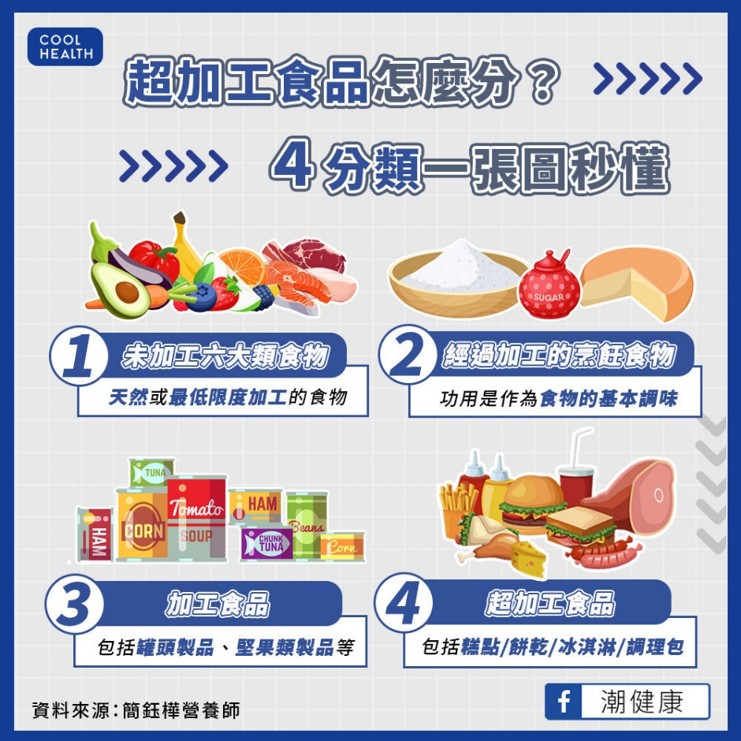

圖：加工食品等級分類圖/圖片來源：《潮健康》網站

超加工食品有三大特性，讓人難以拒絕，越吃越多：
  - 吃起來美味
製造垃圾食物的業者，會尋找鹽、糖與脂肪的完美比例，讓這些食物不僅擁有好口味，還有好口感。像是有「對比式口感或口味」的食物，無論是鹹鹹甜甜(或酸酸甜甜)、或是外酥內軟，腦部會覺得這種對比的口感刺激又美味。此外，容易使你分泌口水的食物，也會讓你的大腦覺得這個東西很美味。例如奶油、巧克力、沙拉醬、冰淇淋、美奶滋、特製醬料等。

  - 吃了不會飽
身體均衡攝取營養素：碳水化合物、蛋白質、脂肪以及纖維質的狀態下，容易維持飽足感，以及良好的消化。但超加工食品絕大部份空有熱量，營養素及纖維非常少，導致飽足感「來得快去得也快」，這就造成了明明已經攝取高度的熱量，卻又容易感到飢餓，導致不斷攝取高熱量食物的惡性循環。
  - 吃了很開心
當你享用美味的食物時，你的大腦會記下那種感覺。下一次當你看到相同的食物，聞到味道或讀到有關這種食物的報導文章時，你的大腦會立刻開啟你上一次吃它時的美好記憶。這些記憶會刺激你想要再度進食。
此外，垃圾食物也會跟「休閒、放鬆、慶祝、玩樂、獎勵、享受」這些美好的事物產生連結，像是「生日吃蛋糕」、「
看電影吃爆米花」，勾起你美好的回憶，垃圾食品因此成為快樂的代表，而處在快樂的情境時，也會渴望用垃圾食品來慶祝。
吃垃圾食物很快樂，卻也危險，好消息是，研究顯示垃圾食物吃得越少，你越不會想吃。如果想要遠離垃圾食品，擁抱健康，你可以試著減量攝取、找到替代的健康食物，把注意力放在其他會令你快樂的事情上。與垃圾食物保持遠距離，才能快樂又健康。

延伸閱讀：
《為什麼垃圾食物吃不停？別讓「壓力」讓你的食欲爆走！》
https://vocus.cc/article/640a81a2fd897800012a81fd

◎資料來源
- 超加工食品讓人想越吃越多(中華民國112年10月15日）。國語日報，生活4版。
- 新北市藥師公會http://tcpa.taiwan-pharma.org.tw/node/18816
- 潮健康https://reurl.cc/5Oblny

- 根據文章的介紹，以下哪一個是正確的敘述？
    - 垃圾食品都經過加工。
    - 加工過的食品都是垃圾食品。

- 以下哪些是食品加工的目的？(複選)
- 增加保存期限。
- 提高食品售價。
- 食用更便利。
- 增添食物風味。

- 以下是幾項食品的成分表，哪些屬於超加工食品？(複選)
(a)
(b)
(c)

(d)

- 看完兩篇文章後，用一句話說明垃圾食品「快樂和危險」的特性。(簡答)
答:__________________________________________________________

- 使用「000(食品名稱) 成分表」做為關鍵字，將查詢的結果記錄下來，並判斷它是否屬於「超」加工食品。 (簡答)

食品名稱：
成分表：
是否為超加工食品：

